Сабақтың тақырыбы:  Шортанбай Қанайұлының «Зар заман» толғауы |  |  |  | Мұғалімнің аты-жөні:  Күні:
СЫНЫП: 7 |  | Қатысқан оқушылар саны: |  |  | Қатыспаған оқушылар саны: 0
Сабақ негізделген оқу мақсаттары |  | Т/Ж1.Әдеби шығарма сюжетінің құрамдас бөлшектерін талдау
Сабақ нәтижесі: |  | Оқушылардың барлығы мынаны орындай алады: Оқулықта берілген және қосымша тапсырмаларды орындайды. Жазба жұмыс жасайды. Сұраққа жауап береді.  Оқушылардың көбісі мынаны орындай алады: Топтық жұмысты брлесе орындайды.Өз бетінше жұмыс жасайды. Сұраққа жауап береді. Қосымша үлестірме ресурстармен жұмыс жасайды.  Оқушылардың кейбіреуі мынаны орындай алады:  Оқулықтан тыс берілген қосымша тапсырмалады орындайды, тақырып бойынша қосымша мәліметтер мен дәлелдер келтіре алады.
Бағалау критерийі |  | Жеке, жұптық, топтық тапсырмаларды орындай алады. Сабақ барысында тыңдаушының назарын өзіне аудара алады.
Тілдік құзіреттілік |  | Әдеби шығарма сюжетінің құрамдас бөлшектері
Ресурстар |  | Оқулық, суреттер, топқа бөлуге арналған кеспе қағаздар және әртүрлі заттар, топтық тапсырмалар, кері байланыс, стикер.
Әдіс-тәсілдер |  | Сұрақ-жауап, әңгімелеу, түсіндіру, ойын, көрнекілік. Рефлексия.
Пәнаралық байланыс |  | Музыка, қазақ тілі.
Алдыңғы оқу |  | Қазақ халқының даналығы көрініс тапқан жыр
Сабақтың жоспары
Жоспарланған уақыт | Сабақ барысы : |  |  |  |  |  | Бағалау түрлері
Басталуы  5 минут |   Бағалау парақшасымен таныстыру  Топтарға бөлу.  Себетпен конфет әкелу. Оқушыларға себеттен конфет алуларын сұраймын.Конфеттің түрлеріне қарай 3 топқа бөлініп отырады.  1-топ «Сары кәмпиттер»  2-топ «Көк кәмпиттер»  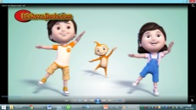  3-топ «Қызыл кәмпиттер»  Психологиялық ахуал қалыптастыру:  «Қызыл гүлім-ай» би |  |  |  |  |  | Тапсырманы орындаған әр балаға конфеттер беріп отырамын.
Жаңа білім  10 минут | Білу және түсіну  Берілген мәтіндерді балалар оқып алады.  Жаңа тақырып Ресейдің ел билеу жүйесін кезінде қатты сынаған ақынның бірі - Шортанбай Қанайұлы.  Ол 1818 жылы осы күнгі Оңтүстік Қазақстан облысы, Түркістан ауданындағы Қаратау-Қарназ деген жерде дүниеге келген. XIX ғ. орта шенінде Шортанбай Сарыарқаға келіп, Қарқаралы дуанына қарасты Арғын руынан тараған Қаракесек Кеней ішінде өмірінің соңғы жылдарын өткізді. Бастапқы кезде ол Жамантай төренің, кейін Жанғұтты бидің қолында болып, сол жерде қайтыс болды. 19 ғ. екінші жартысында феодализм іргесі ыдырай бастады. 1861 жылғы Ресейде болған крепостнойлық құқықты жою туралы заңның лебі Сарыарқаға да жеткен болатын. Міне, осы кезеңді жіті байқап, ой-түйгендерін ақын өзінің өлеңдері арқылы керсетті. 1868 жылы "Жаңа низам" заңы шықты. Енді қазақ елін билеу жүйесінде өзгерістер болды. Бұрынғы хан, төрелердің үстемдігі әлсіреп, қазақтың өз ішінен шыққан саудагер, байлар қатарға қосылып өз өктемдіктерін жүргізе бастады. Бұл кезде Сарыарқаны сауда-саттық жайлады, мал-мүлік базарға түсті, жәрмеңкелер жандана түсті, базар нарқын ақша биледі. Демек, капитализмнің элементі қазақ жеріне де ене бастағанын көреміз. Осы кезде байи бастаған саудагер, байлар ел билеу ісіне белсене араласуға тырысты. Кешегі феодалдық дәуірдің дәмін татқан Шортанбайлар күні өтіп бара жатқан хандық дәуірді аңсап, жаңа ене бастаған капиталистік қарым-қатынасты жатсынады. Ол өзінің "Бір насихат айтайын" деген өлеңінде:  Әуелі қорлар зор болды,  Сондағы зорлар қор болды.  Қайыры жоқ бай шықты,  Сауып ішер сүті жоқ,  Мініп көрер күші жоқ,  Ақша деген мал шықты - деп қазақ аулының тұрмысына жаңа ене бастаған сауда-саттық қатынасына шошына, үрке қарады. Бүкіл жұрттың саудаға араласып жанталасқа түскенін көріп қамығады.  Кітаппен жұмыс: Шортанбай Қанайұлының өлеңдерін мәнерлеп, нақышына келтіре оқиды.  Мәтінмен танысу,автор туралы мағлұмат.  Мәтіннен түсінген ойларыңды дөңгелекшеге жазыңдар.  «Сақина салмақ ойыны»  Балалар біз бүгін сақина салмақ ойынын ойнаймыз. Бұл ойынның бүгіінгі ерекшелігі кімнің қолында сақина қалса менің сұрағыма жауап береді? |  |  |  |  |  | Оқулық,  мәтіндер.
Ортасы  10 минут | Қолдану  Талдау  «Ыстық орындық» орындық әдісі  (Бір оқушы алдыңғы жақта, орындықтар оны айнала қоршай орналастырылады.  Жаттығудың сипаттамасы:  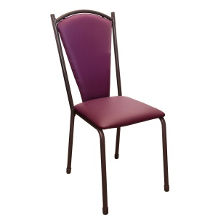  Бір оқушы алға шығып өз пікірін айтып және тақырып бойынша сұрақтарға жауап береді. Сұрақты анағұрлым мазмұнды қылу үшін, оқушылар белгілі бір пікір бойынша бірлесіп алға шығып сөйлей алады. |  |  |  |  |  | Оқулық,қабырғаға ілінген ватмандар, түрлі-түсті маркерлер  «Ыстық орындық» орындық әдісі, сұрақтар, орындық.
Сергіту сәті  2 минут | «Қыдырып қайтайық!»  би билеу |  |  |  |  |  | Оқушылар би билеп сергіп қалады.
Аяқталуы  Сабақты бекіту  10 минут | Синтез  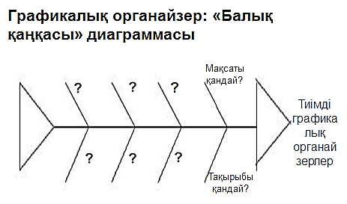 |  |  |  |  |  | Графикалық органайзер: «Балық қаңқасы» диаграммасы
Бағалау  5 минут  Кері байланыс  3 минут | 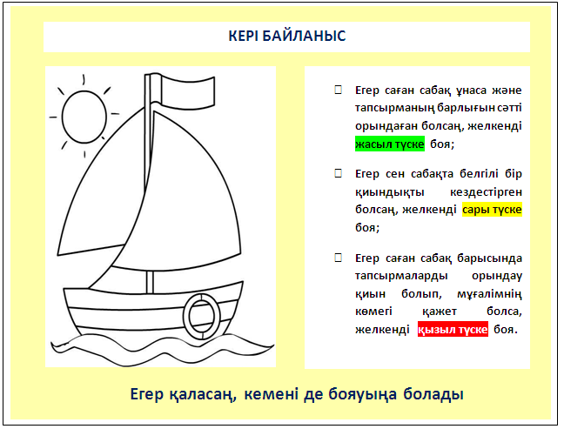 |  |  |  |  |  | Кері байланыс кемесі
Қосымша ақпарат
Саралау – Сіз қосымша  көмек көрсетуді қалай  жоспарлайсыз? Сіз  қабілеті жоғары  оқушыларға тапсырманы  күрделендіруді қалай  жоспарлайсыз? |  |  | Бағалау - Оқушылардың  үйренгенін тексеруді  қалай жоспарлайсыз? |  |  | Пəнаралық байланыс  Қауіпсіздік жəне еңбекті  қорғау ережелері  АКТ-мен байланыс  Құндылықтардағы  байланыс
Рефлексия  Сабақ / оқу  мақсаттары  шынайы ма?  Бүгін оқушылар  не білді?  Сыныптағы ахуал  қандай болды?  Мен жоспарлаған  саралау шаралары  тиімді болды ма?  Мен берілген  уақыт ішінде  үлгердім бе? Мен  өз жоспарыма  қандай түзетулер  енгіздім жəне  неліктен? |  |  | Төмендегі бос ұяшыққа сабақ туралы өз пікіріңізді жазыңыз.  Сол ұяшықтағы Сіздің сабағыңыздың тақырыбына сəйкес  келетін сұрақтарға жауап беріңіз.
Қорытынды бағамдау
Қандай екі нəрсе табысты болды (оқытуды да, оқуды да ескеріңіз)?
1:
2:
Қандай екі нəрсе сабақты жақсарта алды (оқытуды да, оқуды да ескеріңіз)?
1:
2:
Сабақ барысында мен сынып немесе жекелеген оқушылар туралы менің келесі сабағымды
жетілдіруге көмектесетін не білдім?

